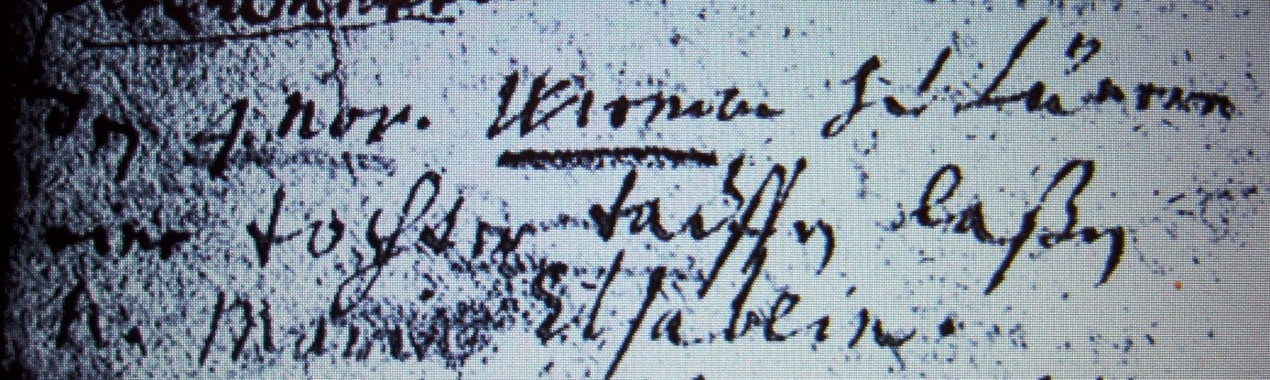

Kirchenbuch Lünern 1697; ARCHION-Bild 57 in „Taufen 1680 – 1765“
Abschrift:
„den 4.Nov. Wiemann zu Lünern eine Tochter tauffen laßen N. (nomen, Name, KJK) Maria Elsabein“.

